NÁZEV ŠKOLY | Základní škola J. E. Purkyně a Základní umělecká škola Libochovice
AUTOR | Mgr. Jarošová Hana
NÁZEV | VY 32 INOVACE 18 M – Dělení desetinného čísla přirozeným číslem
TÉMA | Dělení desetinného čísla přirozeným číslem
ČÍSLO PROJEKTU | CZ.1.07/1.4.00/21.2803

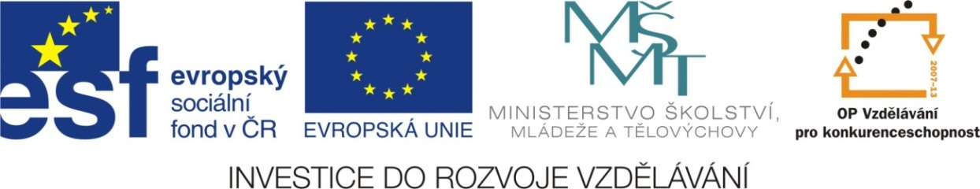

ANOTACE
- Žáci doplňují tabulky, které se týkají dělení desetinného čísla přirozeným číslem.
- Součástí materiálu je barevné řešení.
- Tabulku lze řešit společně na interaktivní tabuli, nebo po vytištění samostatně jako pracovní listy.
- Slouží k procvičení a upevnění učiva.

Autorem celého výukového materiálu je Mgr. Hana Jarošová

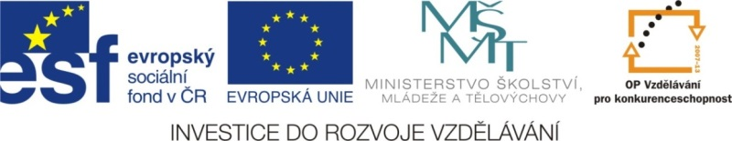
Vypočítej, napiš do okénka a vybarvi podle návodu:
výsledek barva
2,1 zelená
0,04 hnědá
1,2 modrá
0,2 červená
0,1 žlutá

8,4 : 4 | 0,12 : 3 | 3,6 : 3 | 2,2 : 11 | 2,1 : 21
0,20 : 5 | 4,8 : 4 | 1,2 : 6 | 1,5 : 15 | 16,8 : 8
6,0 : 5 | 1,4 : 7 | 0,3 : 3 | 10,5 : 5 | 0,32 : 8
1,6 : 8 | 0,9 : 9 | 14,7 : 7 | 0,24 : 6 | 2,4 : 2
0,5 : 5 | 18,9 : 9 | 0,16 : 4 | 7,2 : 6 | 1,8 : 9

řešení:
2,1  8,4 : 4 | 0,04  0,12 : 3 | 1,2  3,6 : 3 | 0,2  2,2 : 11 | 0,1  2,1 : 21
0,04  0,20 : 5 | 1,2  4,8 : 4 | 0,2  1,2 : 6 | 0,1  1,5 : 15 | 2,1  16,8 : 8
1,2  6,0 : 5 | 0,2  1,4 : 7 | 0,1  0,3 : 3 | 2,1  10,5 : 5 | 0,04  0,32 : 8
0,2  1,6 : 8 | 0,1  0,9 : 9 | 2,1  14,7 : 7 | 0,04  0,24 : 6 | 1,2  2,4 : 2
0,1  0,5 : 5 | 2,1  18,9 : 9 | 0,04  0,16 : 4 | 1,2  7,2 : 6 | 0,2  1,8 : 9

